数据结构 (2015年1月19日考试)

答题卷A (答案与评分标准)

**一、单项选择题（10小题，每小题2分，共20分）**

(1) B (2) D (3) C (4) D (5) B

(6) A (7) A (8) C (9) B (10) D

**二、填空题（前17空每1分，后面4空每空2分，共25分）**

(1) 时间 (2) 操作 (3) 图或网状结构

(4) p&&p->next==p (5) *n*-*i* (6) 7

(7) 32 (8) 45 (9) 3

(10) 快速 (11) current!=p (12) current

(13) left (14) 1 (15) bt->rchild

(16) 0 (17) 查找失败

（以下各小题每空2分）

(**18**) n(n-1)/2 (**19**) 34

(**20**) -1, 0, 1, 0, 1, 2 (下标从0开始) (**21**) 4

以下三、四、两道大题请抄清题号作答。

三、(简答题，共35分)

**班 级** **学 号** **姓 名**

**密封装订线**  **密封装订线**  **密封装订线**

1．(此题6分)

(1) 2分



(2) DFS: 0, 1, 2, 3, 4 2分

BFS: 0, 1, 3, 2, 4 2分

1. (此题6分)
   1. 78, 45, 30, 36, 24, 4, 19, 30, 6, 8 2分

(2) 45, 36, 30, 30, 24, 4, 19, 8, 6, 78 2分

(3) 6, 24, 30, 78, 4, 19, 30, 45, 8, 36 2分

1. (此题7分)
   1. 3分 7*i* mod 12=0, 7, 2, 9, 4, 11, 6, 1, 8, 3, 10, 5

|  |  |  |  |  |  |  |  |  |  |  |  |
| --- | --- | --- | --- | --- | --- | --- | --- | --- | --- | --- | --- |
| 0 | 1 | 2 | 3 | 4 | 5 | 6 | 7 | 8 | 9 | 10 | 11 |
| 36 | 25 | 12 |  | 4 | 53 | 18 | 79 | 97 | 26 |  | 40 |

**比较次数：1 1 3 1 1 1 1 2 2 2**

(2) ASL成功=(1×6+2×3+3×1)/10=15/10=1.5 2分

(3) 10次 2分

1. （此题6分）



6条边，每错一条扣1分；次序错扣1-2分。

5. (此题5分)

A--A: 100 每个1分

A--B: 10

A--C: 50

A--D: 30

A--E: 60

1. (此题5分)
2. 3分

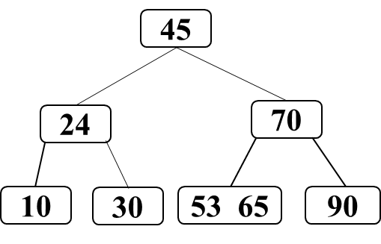

1. 2分



**四、算法设计题（2小题，每小题10分，共20分）**

1. void F(LBNodePtr h) //1分

{ p=h->right; //2分

while(p!=h) //2分

{ q=p; p=p->right; //2分

q->left->right=p; //1分

p->left=q->left; //1分

delete q; //1分

}

}

2. int max(BiT bt) //1分

{ if(!bt) return -2147483648; //1分

maxl=max(bt->lchild); //2分

maxr=max(bt->rchild); //2分

t=bt->data; //3分

if(maxl>t) t=maxl;

if(maxr>t) t=maxr;

return t; //1分

}

或

void F(BiT bt, int &max) /* max表示最大值 */

{ if(!bt) return;

if(bt->data>max) max=bt->data;

F(bt->lchild, max);

F(bt->rchild, max);

}

第1次调用：max=-2147483648; F(bt, max);